«Неваляшка». Конспект занятия по изодеятельности (рисование) в первой младшей группы

Цель:

- закрепить круглую форму частей тела *(глаза, нос, ручки, рот)*;

-учить **рисовать неваляшку**, состоящую из шариков разной величины;

- создать интерес эмоционального настроя к **занятию**;

- воспитывать усидчивость, дисциплинированность, аккуратность в работе;

- прививать эстетические чувства.

Оборудование: кукла- **неваляшка**, краски, ч альбомного листа.

Ход занятия:

К нам сегодня в гости пришла **кукла-неваляшка**. Посмотрите какая она красивая и сегодня мы нариуем для нее подружку

1. Рассмотрим с ребенком игрушку неваляшку или ее изображение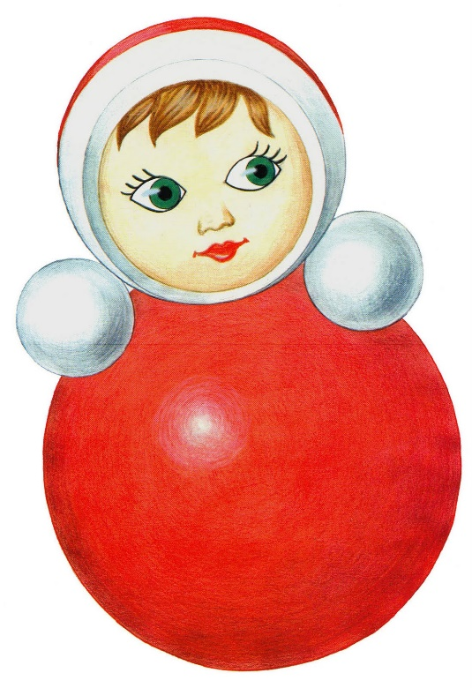

2. Рассмотреть ее строение:

-туловище большой шар

-голова шар поменьше

-руки-маленькие шарики

3. Подготовили альбомный лист , краски, стаканчик с водой и кисточку

4. Берем кисточку, обмакиваем в воду, лишнюю воду о край стакана и берем понравившуюся краску, только на ворс кисти.

5. Начинаем с большой части туловища, рисуем большой круг, закрашиваем его

6. Голова неваляшки, рисуем круг поменьше, с помощью тычка рисуем глазки

7. По бокам рисуем маленькие кружочки-ручки.

Вот и готова подружка для неваляшки, молодцы!

